Fiche Formations superficielles

Introduction

Formations superficielles : partie supérieure de la lithosphère, elle constitue la zone critique ayant subit une évolution diagenétique précoce.
Elles résultent :
- Fragmentation mécanique des roches (thermoclastie, hydroclastie ou haloclastie) -> clastites
- L’altération, sous l’action de l’eau et des êtres vivants -> altérites
- Accumulation de MO végétale ou animale -> organites
- Effets de séismes -> séismites
- Accumulation de matériaux issus de l’activité volcanique -> vulcanites
- Effets directs ou indirects de l’activité humaine -> formations superficielles anthropiques

Altération plus importante dans les climats équatoriales que dans les climats tropicaux ou tempérés ou le lessivage sera modéré. La nature des altérites est contrôlée par le climat.

- Formations superficielles autochtones
- Formations superficielles subautochtones
- Formations superficielles allochtones

Formations superficielles de surface :
- Formations monophasées
- Formations polyphasées
- Formations exhumées

Formations superficielles fossilisées : résultent de phénomène d’extension

Partie 1

Météorisation :
- Thermoclastie
- Cryoclastie
- Haloclastie

Arénisation : fragmentation de la roche par l’ensemble des mécanismes conduisant à une libération des particules -> création d’arènes
- Simple pellicule décimétrique
- Couche d’épaisseur métrique
- Couche pénétrante

- Mécanismes physiques (météorisation)
- Altération ménagée

Altération squelettique : altération où il reste les minéraux primaires
Altération plasmique : plasma de minéraux secondaire, avec présence d'argiles
Argile : transformation des micas ou recombiné des feldspath
Saprolite : roche pourrie

Altération chimique : simplification moléculaire qui conduit d'une substance chimique minérale ou organique, cristallisée ou amorphe, à des produits plus petits qui sont libérés dans le milieu

NEOGENESE = NEOFORMATION = AUTHIGENESE

5 types :
- Dissolution
- Hydratation
- Hydrolyse
- Acido-complexolyse
- Oxydo-réduction

Hydrolyse : Roches + Eau + Réactifs -> Résidus solides + Minéraux néoformés + Produits en solution

3 étapes de dissolution d’un matériau :
- Transport des réactifs en solution jusqu’à interface minéral-solution
- Réaction de surface qui peut impliquer différents phénomènes
- Transport des produits en solution

Altération chimique consomme des H+. Sont nécessaire aux réactions hydrolyse et sont fournis par :
- Dissolution du CO2 (CO2 + H2O -> H+ + HCO3- et HCO3- + H2O -> H+ + CO32-)
- Par la pompe à protons racinaire
- Par les réactions d’oxydation des composés azotés et soufrés

Altération des roches -> consommation de CO2
Pour la précipitation du sodium, le bilan est nul mais pas pour le calcium sous forme de carbonate
Si2Al2O8Ca + CO2 + 2H2O -> Si2Al2O5(OH)4 + CaCO3

Partie 2

Classification des FS est fonction de 2 paramètres :
- Topographie
  - Plane ou sub-plane
  - Sur versants
- Les dynamiques externes

Arènes de hautes latitudes : faible épaisseur (centimétrique, décimétrique)
- Ralentissement des processus d’altération par température basse
- Ablation d’origine glaciaire qui pourrait éroder une part importante des altérites superficielles

Arènes de moyennes latitudes : revêtements d’arènes sont plus étendus et plus épais (eau est abondante, variation du température)

Arènes des milieux méditerranéens : plus minces et moins continues -> évacuation
Arènes des milieux tropicaux secs : le drainage joue un rôle essentiel

Sidérolithique :
- In situ : formation autochtone, altérations profondes sous climat chaud et humide -> période bioclimatique stable
- De transport : formation allochtone -> phases d’érosion et transfert des matériaux

Aléa naturel : description du phénomène
Risque naturel : aléa x enjeu

Versants à head : accumulation hétérométrique de blocs anguleux noyés dans une matrice
- Origine locale
- Aspect anguleux
- Matrice abondante
- Bloc relevant la pente générale du dépôt
Dû à la cryo reptation (déplacement par le gel) et la gélifluxion (gel/dégel)

Versants à grèzes : dépôt de pente d’origine cryo clastique, homométrie des éléments par des dynamiques gravitaires assistés

Versants à arènes : reste des éléments de la roche-mère fracturé

Glacis : surface en pente douce dominé en amont par un relief escarpé et raccordée en aval par un bassin fermé ou une plaine alluviale
- Glacis d’ablation
- Glacis d’accumulation
- Glacis couvert

Transport sédimentaire : charge sédimentaire
- Charge dissoute
- Charge en suspension
- Charge de fond

Processus d’érosion :
- Abrasion
- Attrition
- Dissolution
- Action hydraulique

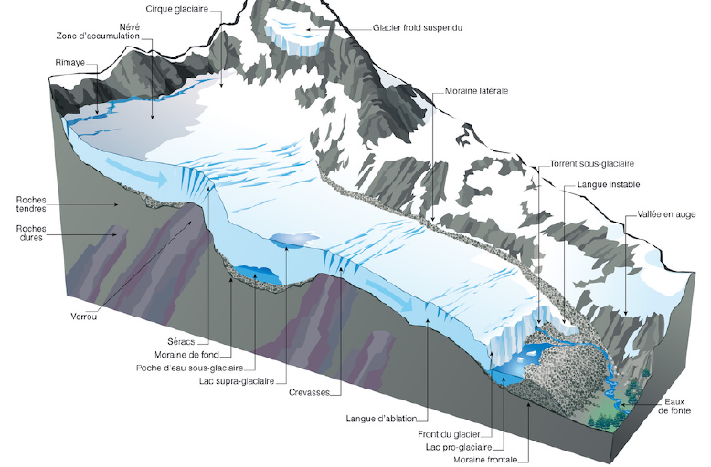

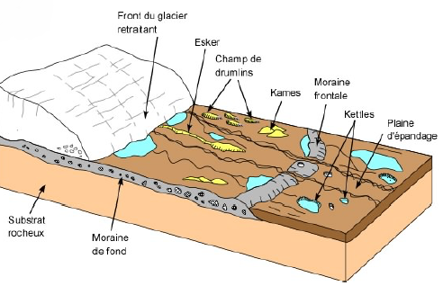
Principaux faciès de sable :
- Sable éoliens remaniés
- Sable de couverture
- Sables dunaires périglaciaires

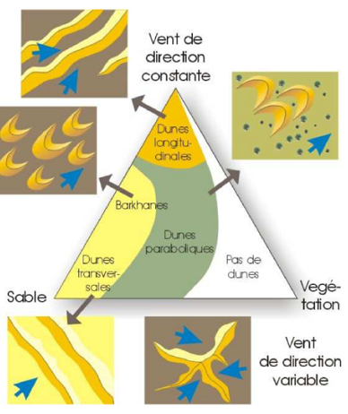
Nebka : dépôt sableux provoqué par un obstacle

